Рекомендации к выполнению НОД на период 27.04.2020-30.04.2020 подготовительная группа Звездочка.

Тема недели: «Мир.Труд.Май.»

ДЕНЬ НЕДЕ  ЛИ | ОБРАЗОВАТЕЛЬНАЯ ДЕЯТЕЛЬНОСТЬ | ФОРМА ОТЧЁТА
понедельник | РАЗВИТИЕ РЕЧИ
понедельник | Тема: Мир.Труд.Май.
понедельник | Цель: Сформировать представление детей о празднике весны.
понедельник | Ознакомиться с презентацией.
понедельник | https://my.dnevnik76.ru/files/link/41f46893f88a6a7bae1aecad80c529ba/
вторник | Рисование | Фото работы прислать в группу
вторник | Тема: Коллаж «Праздник весны и труда»
вторник | Цель: помочь передавать в рисунке впечатления от праздничного города; познакомить детей с весенним праздником «1 Мая».
вторник | ФОРМИРОВАНИЕ ЭЛЕМЕНТАРНЫХ МАТЕМАТИЧЕСКИХ ПРЕДСТАВЛЕНИЙ
вторник | Тема: «Число и цифра 9».
вторник | Цель: Закреплять умение пользоваться количественным и порядковым счетом. Познакомить детей с числом 9.  https://my.dnevnik76.ru/files/link/3c7eea78c3e23666371ef47d5b3288e4/
среда | Окружающий мир
среда | Цель: ознакомиться с праздником « Мир.Труд.Май.» смотря видео
среда | https://www.youtube.com/watch?v=zeGFlE3oT8I
среда | Лепка | Фото работы прислать в группу
среда | Тема: «Голубь мира» | Фото работы прислать в группу
среда | Цель: Дать детям понятие о том, что белый голубь является символом мира; Продолжать упражнять в свободном использовании знакомых приёмов лепки (вытягивание, загибание, прищипывание, сглаживание пальцами). Использовать в работе с пластилином ножницы | Фото работы прислать в группу
среда | https://yandex.ru/images/search?from=tabbar&text=%D0%BB%D0%B5%D0%BF%D0%BA%D0%B0%20%D0%B3%D0%BE%D0%BB%D1%83%D0%B1%D1%8C%20%D0%BC%D0%B8%D1%80%D0%B0 | Фото работы прислать в группу
среда | Обучение грамоте | Фото работы прислать в группу
среда | Тема: Повторение в виде игр | Фото работы прислать в группу
среда | Цель: Продолжать совершенствовать фонематическое восприятие, умение детей делить слова на части. Упражнять детей определять последовательность звуков в словах. | Фото работы прислать в группу
среда | https://my.dnevnik76.ru/files/link/9464bbdf6180f920e2b23630e18be3c7/  четверг | Фото работы прислать в группу
среда | ФОРМИРОВАНИЕ ЭЛЕМЕНТАРНЫХ МАТЕМАТИЧЕСКИХ ПРЕДСТАвлений
среда | Тема: Тренажеры для закрепления цифры 9
среда | https://gotovluskshkole.ru/zanyatiya/matematika_i_logika/kak-nauchit-rebenka-tsifre-i-chislu-9

Расскажите детям о празднике 1 Мая:
1 Мая - Праздник весны и труда! День 1 мая, как и 8 марта, много лет назад был днём борьбы рабочих людей за свои права. В те времена жизнь рабочих, которые трудились на фабриках и заводах, была тяжёлой. Они работали с раннего утра до позднего вечера и за свой нелёгкий труд получали так мало денег, что иногда их не хватало даже на еду. 1 мая рабочие (и женщины и мужчины) устраивали шествия — демонстрации. Они несли флаги и плакаты. На плакатах были написаны требования трудового народа.
В наши дни 1 мая мы отмечаем Праздник весны и труда. Это праздник всех, кто трудится, праздник людей разных профессий: рабочих, учёных, врачей, учителей.
Праздник весны и труда принято отмечать красочными шествиями, демонстрациями. Люди берут с собой воздушные шарики, флажки, цветы. А чтобы было шумно и весело — свистульки и трещотки. 1 мая повсюду звучит музыка, играют оркестры. Все поют и танцуют. На ярких плакатах написаны слова: «МИР», «МАЙ», «ТРУД».

Выучите с ребенком стихотворение:
Тёплым днём весенним ясным
Раньше всех, дружок, встречай
Удивительный, прекрасный,
Добрый праздник Первомай!

Загадайте ребенку загадки о профессиях:
1)Кирпичи кладет он в ряд,
Строит садик для ребят.
Строит школы, магазины, строит новые дома,
Строит целые деревни, даже строит города.
Не шахтер и не водитель,
Всё построит нам... (строитель)
2)Дороги все ему знакомы, он в кабине словно дома.
И все правила движения знает твёрдо, без сомненья.
Вмиг заводит он мотор,
На машине мчит... (шофёр)
3)В белоснежном он халате
Лечит всех больных в палате.
Если вдруг беда случится,
То на "скорой" он примчится.
Сделает укол – не плачь, ведь все болезни лечит… (ВРАЧ)

Прочитайте ребенку пословицы о труде, разберите их смысл:
- Что посеешь, то и пожнёшь.
- Труд человека кормит, а лень портит.
- Терпенье и труд всё перетрут.
- Мала пчела, и та работает.
- Скучен день до вечера, коли делать нечего.
- Откладывай безделье, да не откладывай дела.

Поиграйте с ребенком в дидактические игры:
«Для какой профессии это нужно?»
- Весы, прилавок, товар, кассовый аппарат… - продавцу.
- Метла, лопата, шланг, песок, лом, снегоуборочная машина… - дворнику.
- Стиральная машина, ванна, мыло, утюг… - прачке.
- Расческа, ножницы, фен, шампунь, лак для волос, машинка для стрижки… - парикмахеру.

«Угадайте, что я делаю?»
имитируем трудовые действия не только движениями, но и (по возможности) передавая звуками, предлагаем ребенку отгадать.
Например: чистим пылесосом пол, забиваем гвоздь, пилим, едем на машине, стираем, несем ведро с водой, протираем зеркало, рубим дрова, трем на терке и т.д.
Сделайте с ребенком воздушного змея в технике «Оригами»:
1.Располагаем лист на столе вершиной на себя. Начинаем с изнаночной стороны.
2.Нижний угол соединяем с верхним. Разглаживаем линию сгиба, получая одну из диагоналей заготовки.
3.Раскрываем лист обратно.
4.Нижний внешний угол складываем к намеченной диагонали.
5.То же самое делаем с верхним.
6.Базовая форма готова.
7.Используйте фантазию для украшения вашего змея.
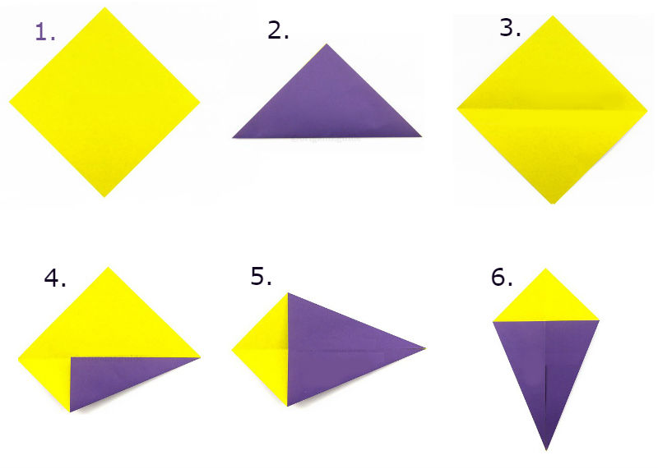7.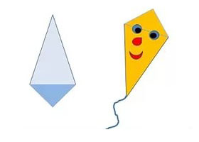
Сделайте с ребенком физминутку:
Физминутка:
Я купила масло, (Загибаем поочередно пальчики, перечисляя продукты)
Сахар и муку,
Полкило изюма,
Пачку творогу.
Пирожки пеку, пеку, (Имитируем лепку пирожков)
Всех друзей я в гости жду! (Ладони вперед, имитируем движения, подзывающие гостей)

Похвалите ребенка, Вы молодцы!

АНГЛИЙСКИЙ ЯЗЫК

